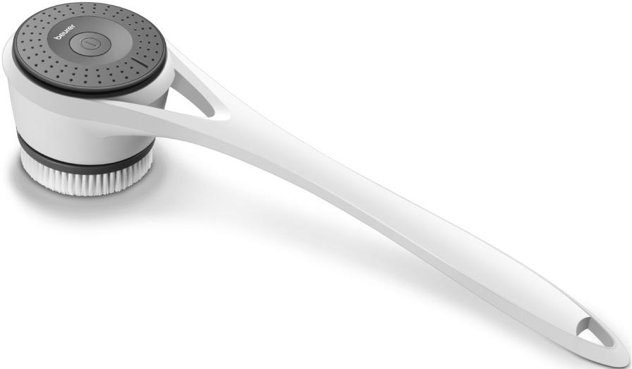 FC 25

**Četka za tijelo**

**Uputstvo za upotrebu**

**Pažljivo pročitajte ova uputstva za upotrebu, zadržite ih za kasniju upotrebu i obavezno ih učinite dostupnim drugim korisnicima, te pratite informacije koje sadrže.**

** UPOZORENJE**

• Uređaj je namijenjen za upotrebu kod kuće/privatnu upotrebu. Nije za komercijalne upotrebe.

• Uređaj mogu koristiti djeca iznad 8 godina i osobe sa ograničenim fizičkim, osjetilnim i mentalnim sposobnostima ili osobe sa manjkom iskustva i/ili znanja, kada ih neko nadgleda, ili kada su od osobe odgovorne za njihovu sigurnost dobili upute kako da isti koriste i ukoliko su svjesni opasnosti koje se mogu desiti njegovim korištenjem.

• Djeca se ne smiju igrati sa ovim uređajem.

• Čišćenje i održavanje ne smiju vršiti djeca bez nadzora.

• Ni pod kojim okolnostima ne smijete sami otvarati ili popravljati uređaj, jer se nakon toga više ne može garantovati besprijekornu funkcionalnost. Ako se ne pridržavate ove upute, poništava se garancija.

Poštovani kupci,

Radujemo se što ste se odlučili za jedan proizvod iz našeg asortimana. Mi stojimo iza kvalitetnih i ispitanih proizvoda sa polja toplote, blage terapije, masaže, mjerenja težine, krvnog pritiska, tjelesne temperature, pulsa i zraka.

Molimo da ova uputstva pažljivo pročitate, sačuvate ih za kasniju upotrebu, učinite ih dostupnim trećim licima i poštujete upozorenja.

Srdačni pozdravi,

Vaš Beurer tim

**Sadržaj**

1. Upoznajte Vaš uređaj
2. Uključeno u isporuku
3. Znakovi i simboli
4. Upozorenja i sigurnosne napomene
5. Upotreba u skladu s predviđenom namjenom
6. Opis uređaja
7. Početna upotreba
   1. Umetanje baterija
   2. Odabir i pričvršćivanje dodatka na četku
8. Upotreba
   1. Funkcija tretmana čišćenja
   2. Funkcija tretmana pilingom
9. Čišćenje i održavanje
   1. Čišćenje dodataka
   2. Čišćenje četke za tijelo
   3. Zamjena dodataka
10. Dodaci i rezervni dijelovi
11. Šta uraditi u slučaju problema?
12. Odlaganje
13. Tehnički podaci
14. Garancija/servis
15. **Upoznajte Vaš uređaj**

Beurer FC 25 četka za tijelo sa rotirajućim dodacima-četkicama i posebno je razvijena za čišćenje kože tijela. Četka za tijelo ima uobičajeni dodatak za čišćenje i dodatak za piling. Koristeći dodatak za piling, možete nježno napraviti piling vašeg tijela i tako učiniti kožu mekom i sjajnom. Četka za tijelo ne samo da čisti vašu kožu, već također poboljšava cirkulaciju. Četka za tijelo je vodootporna ( klasa zaštite IPX7) i stoga se može koristiti u tuš kabini i kupatilu. Četka za tijelo ima manje i veće postavke brzine.

1. **Uključeno u isporuku**

Provjerite da li je vanjski dio kartonske ambalaže neoštećen i provjerite da li su sve komponente prisutne. Prije upotrebe, uvjerite se da uređaj i dodaci nemaju vidljivih oštećenja i da je uklonjen sav ambalažni materijal. Ako imate bilo kakvih sumnji, nemojte koristiti uređaj i kontaktirajte prodavca ili navedenu adresu za kupce.

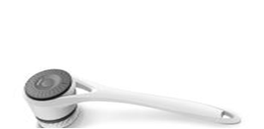1 x četka za tijelo 4 x AA baterije

1 x dodatak za čišćenje 1 x set ovih uputstava za upotrebu

1 x dodatak za piling

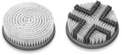

1. **Znakovi i simboli**

|  |  |
| --- | --- |
|  | **UPOZORENJE**  Obavještenje o upozorenju koje ukazuje na rizik od povrede ili oštećenja zdravlja |
|  | **VAŽNO**  Bezbjedonosna napomena koja ukazuje na moguća oštećenja uređaja / dodatne opreme |
|  | **Napomena**  Napomena o važnim informacijama |
|  | Pratite uputstva za upotrebu. |
|  | Pogodno za upotrebu u kadi ili tuš kabini. |
|  | Odlaganje u skladu sa direktivom EC ( Otpad električne i elektronske opreme)- WEEE |
|  | Proizvođač |
|  | Odložite ambalažu na ekološki prihvatljiv način |
|  | Istosmjerna struja |

1. **Upozorenja i sigurnosne napomene**

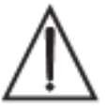NE koristite četku za tijelo ako se jedno ili nekoliko sljedećih upozorenja odnosi na vas.

**UPOZORENJE**Prije upotrebe četke za tijelo, pažljivo pročitajte sigurnosne napomene. Nepoštovanje sljedećih informacija može rezultirati ličnim povredama ili materijalnom štetom. Čuvajte ovo uputstvo za upotrebu i učinite ih dostupnim drugim korisnicima. Uvjerite se da uključite ovo uputstvo za upotrebu prilikom predaje uređaja trećim osobama



**UPOZORENJE**

* Opasnost od gušenja zbog ambalažnog materijala. Držite ambalažni materijal dalje od djece **!**
* Prije upotrebe provjerite da uređaj i dodatna oprema nemaju vidljive štete. Ako imate bilo kakvih sumnji, nemojte koristiti uređaj i obratite se prodavcu ili navedenoj adresi korisničkog servisa.

**UPOZORENJE  
NE** koristite četku za tijelo:

* na raspuknutoj koži
* na otvorenim ranama
* ako imate kožnu bolest ili iritiranu kožu
* odmah nakon sunčanja
* ako uzimate lijekove koji sadrže steroide.

**Napomene o rukovanju baterijama**

* Ako vaša koža ili oči dođu u kontakt sa tekućinom iz baterije, isperite zahvaćena područja sa puno vode i potražite medicinsku pomoć.
*  Opasnost od gušenja! Mala djeca mogu progutati i ugušiti se baterijama. Baterije čuvajte van dohvata male djece.
* Pridržavajte se znakova polariteta plus (+) i minus (-).
* Ako je baterija iscurila, stavite zaštitne rukavice i suhom krpom očistite odjeljak sa baterijom.
* Zaštitie baterije od prekomjerne toplote.
* Opasnost od eksplozije! Nikada ne bacajte baterije u vatru.
* Nemojte puniti ili kratkotrajno spajati baterije
* Ako uređaj nećete koristiti relativno dugo, izvadite baterije iz odjeljka za baterije.
* Koristitie samo identične ili ekvivalentne vrste baterija.
* Uvijek zamijenite sve baterije istovremeno.
* Nemojte rastavljati, otvarati ili drobiti baterije.

**VAŽNO**

Samo stručno osoblje može izvršiti popravke električnih uređaja. Nepravilan popravak može izložiti korisnike znatnoj opasnosti. U slučaju kvara ili oštećenja, uređaj popravite u ovlaštenoj radionici od strane stručnog lica.

1. **Upotreba u skladu s predviđenom namjenom**

Četka za tijelo je pogodna samo za privatnu upotrebu, a ne za medicinske ili komercijalne svrhe. Četka za tijelo se smije koristiti samo na ljudskom tijelu. NEMOJTE koristiti četku za tijelo na licu ili na pubičnom dijelu. Nemojte koristiti četku za tijelo na životinjama. Četka za tijelo nije pogodna za djecu mlađu od 8 godina. Četka za tijelo je namijenjena samo za opisanu svrhu u ovim uputstvima za upotrebu. Proizvođač nije odgovoran za štetu zbog nepravilne ili neoprezne upotrebe.

1. **Opis uređaja**

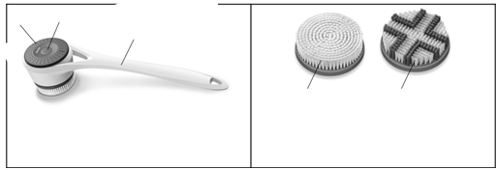

**3 2**

**1**

**4 5**

|  |  |
| --- | --- |
| 1. Drška | 4. Dodatak za čišćenje: za svakodnevno čišćenje |
| 1. ON/OFF / dugme za brzinu | 5. Dodatak za piling: za revitalizirajuću ekfolijaciju (piling) |
| 1. Odjeljak za baterije |

1. 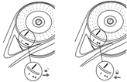**Početna upotreba**
   1. **Umetanje baterija**

Okrenite poklopac odjeljka za baterije. Umetnite 4 AA baterije u skladu sa   
oznakom. Ponovo okrenite poklopac odjeljka, osiguravajući pravilno poravnanje.

* 1. **Odabir i pričvršćivanje dodatka na četku**

Uređaj ima 2 različita dodatka.

Dodatak za čišćenje: Za svakodnevno čišćenje

Dodatak za čišćenje: Za piling u tuš kabini ili kadi da biste nježno uklonili višak stanica kože.

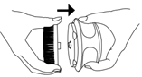

1. Pažljivo podesite željeni dodatak ( priključak) na četku za tijelo,

kako je prikazano, dok ne čujete i osjetite da je kliknuo na mjesto.

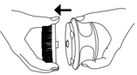

1. Da biste ponovo skinuli dodatak nakon upotrebe, povucite isti pažljivo sa četke za tijelo.
2. **Upotreba**
   1. **Funkcija tretmana čišćenja**

Funkcija tretmana čišćenja pomoću dodatka za čišćenje idealno odgovara svakodnevnom čišćenju kože.

Da započnete funkciju tretmana čišćenja, postupite na sljedeći način:

1. Provjerite da je dodatak za čišćenje pričvršćen na četku za tijelo.
2. Da biste uključili četku za tijelo, pritisnite dugme ON/OFF/ dugme za brzinu. Dodatak za čišćenje počinje da se rotira. Preporučujemo da počnete koristeći sporiju postavku brzine. Da biste izabrali veću postavku brzine, pritisnite ponovo ON/OFF/ dugme za brzinu.
3. Nježno pomjerajte četku za tijelo kružnim pokretima preko vaše kože. Počnite sa vašim stopalima i nastavite odatle prema gore u pravcu vaših nogu, stražnjeg dijela, stomaka, leđa, prsa, ruku i šaka. **Nemojte** koristiti četku za tijelo na licu ili na pubičnom dijelu. Ako je tretman neugodan, prestanite za korištenjem uređaja ili smanjite postavku brzine.

**Napomena**

Da biste obezbijedili ugodan tretman, nemojte čvrsto pritiskati rotirajući dodatak četke na kožu. Tretirajte svako područje kože najviše 20 sekundi.

1. Da biste završili funkciju tretmana čišćenja, ponovo pritisnite dugme ON/OFF/ dugme za brzinu. Četka za tijelo se isključuje.
   1. **Funkcija tretmana pilingom**

Funkcija tretmana pilingom (eksfolijacija) pomoću nastavka za piling je idealno pogodna za nježni piling da bi se uklonile mrtve ili suhe stanice kože. Nemojte izvoditi tretman više od 2x sedmično. Uvijek izvodite tretman pilinga u tuš kabini ili kadi.

Da biste započeli sa pilingom, postupite na sljedeći način:

1. Uvjerite se da je dodatak za piling priključen na četku za tijelo.
2. Navlažite nastavak za piling.
3. Navlažite Vašu kožu.
4. Stavite gela za tuširanje ili losiona za čišćenje direktno na dodatak za piling.
5. Da biste uključili četku za tijelo, pritisnite dugme ON/OFF/ dugme za brzinu. Dodatak za piling počinje da se rotira. Preporučujemo da počnete koristeći postavku manje brzine. Da biste izabrali postavku veće brzine pritisnite ponovo ON/OFF/ dugme za brzinu.
6. Nježno pomjerajte četku za tijelo kružnim pokretima preko vaše kože. Počnite sa vašim stopalima i nastavite prema gore u pravcu vaših nogu, stražnjeg dijela, stomaka, leđa, prsa, ruku i šaka. Nemojte koristiti četku za tijelo na licu ili na pubičnom dijelu. Ako imate problema da četkom za tijelo dosegnete vaša leđa, koristite dodatnu ručku. Ako je tretman neugodan, prestanite za korištenjem uređaja ili smanjite postavku brzine.

**Napomena**

Da biste obezbijedili udoban tretman, nemojte čvrsto pritiskati rotirajući dodatak za četkanje na kožu. Tretirajte svako područje kože najviše 20 sekundi.

1. Da biste završili funkciju tretmana pilingom, ponovo pritisnite dugme ON/OFF/ dugme za brzinu. Četka za tijelo se isključuje.
2. Očistite temeljito vašu kožu vodom kako biste uklonili bilo koje ostatke sa kože.
3. Potapkajte vašu kožu peškirom i onda nanestite hidratantnu kremu jednakim kružnim pokretima.
4. Nakon svake upotrebe, temeljito očistite dodatak sa vodom.
5. **Čišćenje i održavanje**
   1. **Čišćenje dodataka**

**VAŽNO**

Prije početka čišćenja, povucite dodatak sa četke za tijelo.

* Nakon svake upotrebe, temeljito očistite dodatak sa vodom.
  1. **Čišćenje četke za tijelo**
* Očistite četku za tijelo samo pomoću navedenih metoda.
* Očistite četku za tijelo poslije upotrebe sa mekom, lagano navlaženom krpom. Ako je dosta nečista, također možete navlažiti krpu sa blagim rastvorom sapuna. Nemojte koristiti abrazivna sredstva za čišćenje.
* Zaštitite četku za tijelo od udara, vlage, prašine, hemikalija, drastičnih promjena temperature i okolnih izvora toplote (peći, grijači).
  1. **Zamjena dodataka**
* Da bismo osigurali optimalno čišćenje vaše kože, preporučujemo da zamijenite dodatke nakon 4 mjeseca upotrebe

1. **Dodaci i rezervni dijelovi**

Rezervni i zamjenjivi dijelovi su komercijalno dostupni kod odgovarajuće adrese servisa (navedena na listi adresa servisa).

|  |  |  |  |  |  |
| --- | --- | --- | --- | --- | --- |
| **Tip** **četke** | **Namjena** | | **Zamjena** |  | **Broj artikla i/ili** |
|  |  |  |  |  | **broj narudžbe** |
|  |  |  |  |  |  |
| Dodatak  za čišćenje | Svakodnevno čišćenje | | Nakon 4 mjeseca |  | 605.14 |
|  |  |  |  |  |  |
| Dodatak  za piling | Nježni piling u tuš kabini | | Nakon 4 mjeseca |  | 605.15 |
|  |  |  |  |  |  |
|  |  |  |  |  |  |

1. **Šta uraditi u slučaju problema**

|  |  |  |  |  |
| --- | --- | --- | --- | --- |
|  |  |  |  |  |
| **Problem** |  |  | **Rješenje** |  |
| Uređaj se ne uključuje. |  | Zamijenite baterije na način opisan u ovim uputstvima za upotrebu. | | |
|  | Ako i dalje nije moguće da uključite uređaj, kontaktirajte korisnički servis. | |  |
|  |  |  |
| Uređaj ne čisti tako dobro kao na početku upotrebe. | | Čekinje na dodatku su istrošene. Zamijenite dodatak. Ako nemate bilo kakvih rezervnih dodataka, isti se mogu ponovo naručiti (pogledajte odjeljak 10. Dodaci i rezervni dijelovi). | | |
|  | | |

Ako ne možete naći rješenje za Vaš problem ovdje, kontaktirajte korisnički servis.

1. **Odlaganje**

* U interesu zaštite okoliša, uređaj nakon isteka vijeka trajanja nemojte bacati u kućno smeće. Uređaj odnesite u odgovarajuće sakupljalište u vašoj zemljiMolimo da uređaj odlažete u skladu sa Uredbom za stare električne i elektronske aparate– WEEE (Waste Electrical and Electronic Equipment). Ukoliko imate dodatnih pitanja molimo da se obratite nadležnom komunalnom poduzeću.
* Stare, potpuno prazne baterije moraju se odlagati u posebno označene kutije za skupljanje, u mjesta za recikliranje ili ih predati trgovcima elektronskih uređaja. Vi ste zakonski dužni pravilno odložiti baterije.
* Simboli navedeni dolje, odštampani su na baterijama koje sadrže štetne tvari:

Pb = Baterija sadrži olovo

Cd = Baterija sadrži kadmij

Hg = Baterija sadrži živu

1. **Tehnički podaci**

|  |  |
| --- | --- |
| **Napajanje** | 4 x 1.5.V  baterije AA |
| **Dimenzije** | 40.5 x 10 x 8.2 cm |
| **Težina** | oko 330 g |